Phần A và B(1-9)
- Gettting Started(sử dụng trace file sẵn)
- Trong số các protocol sau đây, những protocol nào được hiển thị là xuất hiện (tức là, được liệt kê trong cột “protocol” của Wireshark) trong trace file của bạn: TCP, QUIC, HTTP, DNS, UDP, TLSv1.2?
- TCP, HTTP,DNS,TLSv1.2 có xuất hiện
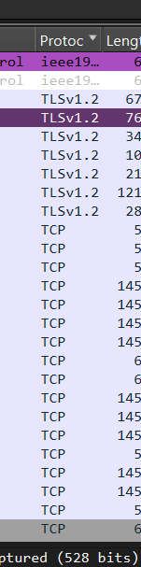
- Mất bao lâu từ khi HTTP GET message được gửi đi cho đến khi nhận được HTTP OK reply? (Theo mặc định, giá trị của cột Time trong cửa sổ packet-listing là khoảng thời gian, tính bằng giây, kể từ khi quá trình Wireshark tracing bắt đầu. (Nếu bạn muốn hiển thị trường Time theo định dạng time-of-day, hãy chọn menu thả xuống View của Wireshark, sau đó chọn Time Display Format, rồi chọn Time-of-day.)
Thời gian = T_OK - T_GET
Thời gian = 8.501613 - 8.472728
=>Thời gian = 0.028885 giây
- Internet address của gaia.cs.umass.edu (còn được biết đến là www-net.cs.umass.edu) là gì? Internet address của máy tính bạn hoặc (nếu bạn đang sử dụng trace file) máy tính đã gửi HTTP GET message là gì?
- Internet address của gaia.cs.umass.edu: là địa chỉ đích (Destination) mà gói tin GET gửi đến. Địa chỉ IP là: 128.119.245.12.
- Dòng (No.) 286: Cột Info hiển thị yêu cầu GET /wireshark-labs/INTRO-wireshark-file1.html.... Nhìn sang cột Source (Nguồn) của dòng này, địa chỉ là 10.0.0.44
- Mở rộng thông tin về Transmission Control Protocol cho packet này trong cửa sổ “Details of selected packet” của Wireshark (xem Figure 3 trong bài hướng dẫn lab) để bạn có thể thấy các trường trong TCP segment mang HTTP message. Số destination port (số sau “Dest Port:” cho TCP segment chứa HTTP request) mà HTTP request này đang được gửi đến là bao nhiêu?
- 80
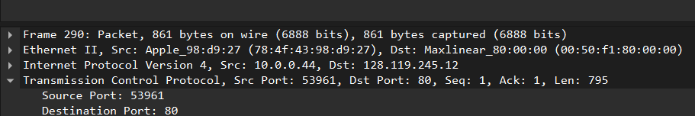
- In hai HTTP message (GET và OK) được đề cập trong câu hỏi 2 ở trên. Để làm như vậy, chọn Print từ menu lệnh File của Wireshark, và chọn các nút chọn “Selected Packet Only” và “Print as displayed”, và sau đó nhấp OK.
- 286 8.472 10.0.0.44 128.119.245.12 HTTP 904 GET /wireshark-labs/INTRO-wireshark-file1.html HTTP/1.1
- 288 8.501 128.119.245.12 10.0.0.44 HTTP 504 HTTP/1.1 200 OK (text/html)
- Ethernet_ARP(sử dụng trace file sẵn)
- Địa chỉ Ethernet 48-bit của máy tính bạn là gì?
- 78:4f:43:98:d9:27
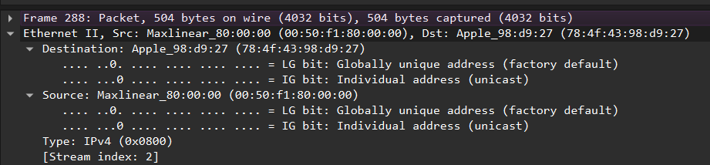
- Địa chỉ đích 48-bit trong frame Ethernet là gì? Đây có phải là địa chỉ Ethernet của gaia.cs.umass.edu không? (Gợi ý: câu trả lời là không). Thiết bị nào có địa chỉ Ethernet này? [Lưu ý: đây là một câu hỏi quan trọng, và một số sinh viên đôi khi trả lời sai. Hãy đọc lại trang 483-484 trong sách và đảm bảo bạn hiểu câu trả lời ở đây.]
- Địa chỉ đó là: 00:50:f1:80:00:00 (Trong ảnh, nó hiện là Maxlinear_80:00:00).
- Không.
- Đây là địa chỉ của Router (Bộ định tuyến) hoặc Default Gateway (Cổng mặc định) trong mạng cục bộ của hoặc điểm truy cập WiFi mà máy bạn đang kết nối tới.
- Giải thích:
Đây là điểm mà sinh viên hay nhầm lẫn giữa địa chỉ IP và địa chỉ MAC (Ethernet):
Địa chỉ IP (Lớp mạng): Gói tin IP đích thực sự là gaia.cs.umass.edu (128.119.245.12). Địa chỉ này không đổi trong suốt hành trình từ máy bạn đến máy chủ.
Địa chỉ MAC/Ethernet (Lớp liên kết): Giao thức Ethernet chỉ hoạt động trong phạm vi mạng cục bộ (LAN). Máy tính của bạn không thể gửi frame Ethernet trực tiếp đến một máy chủ nằm cách xa nửa vòng trái đất.
Để gửi dữ liệu ra ngoài Internet, máy tính của bạn đóng gói IP packet vào trong một Ethernet frame và gửi nó đến "trạm trung chuyển" đầu tiên, đó chính là Router của bạn.
- Do đó, địa chỉ MAC đích của frame phải là địa chỉ MAC của Router, để Router nhận lấy, bóc tách frame, và chuyển tiếp gói IP đi tiếp.
- Giá trị hexadecimal cho trường Frame type hai byte trong frame Ethernet mang yêu cầu HTTP GET là gì? Giao thức cấp trên tương ứng với giá trị này là gì?
- Giá trị hexadecimal cho trường Frame type: Giá trị đó là 0x0800. (Có thể thấy rõ dòng này trong phần Ethernet II của ảnh: Type: IPv4 (0x0800)).
- Giao thức cấp trên tương ứng: Giao thức đó là IPv4 (Internet Protocol version 4).
- Bao nhiêu byte từ đầu frame Ethernet đến khi ký tự ASCII “G” trong “GET” xuất hiện trong frame Ethernet? Không đếm bất kỳ bit preamble nào trong phép đếm của bạn, tức là giả sử rằng frame Ethernet bắt đầu từ địa chỉ đích của frame Ethernet. Tiếp theo, trả lời các câu hỏi sau, dựa trên nội dung của frame Ethernet chứa byte đầu tiên của thông điệp phản hồi HTTP.
- Câu trả lời là: 54 bytes.
- Dưới đây là cách tính toán cụ thể (giả sử các header có độ dài tiêu chuẩn không kèm Options, đây là trường hợp phổ biến nhất trong các bài Lab nhập môn):
- Ethernet Header (14 bytes):
+ 6 bytes: Địa chỉ MAC đích (Destination).
+ 6 bytes: Địa chỉ MAC nguồn (Source).
+ 2 bytes: Type (Loại giao thức, ví dụ IP).
- IP Header (20 bytes):
+ Chứa địa chỉ IP nguồn/đích và các thông tin định tuyến. (Độ dài tiêu chuẩn là 20 bytes).
- TCP Header (20 bytes):
+ Chứa Port nguồn/đích, số Sequence, v.v. (Độ dài tiêu chuẩn là 20 bytes).
- Tổng cộng: 14 + 20 + 20 = 54 bytes.
- Điều này có nghĩa là byte thứ 55 của frame chính là ký tự "G".
- Giá trị của địa chỉ nguồn Ethernet là gì? Đây có phải là địa chỉ của máy tính bạn, hay của gaia.cs.umass.edu không (Gợi ý: câu trả lời là không). Thiết bị nào có địa chỉ Ethernet này?
- Giá trị của địa chỉ nguồn Ethernet (Source MAC address): 00:50:f1:80:00:00 (Trong ảnh hiển thị là Maxlinear_80:00:00).
- Đây có phải là địa chỉ của máy tính bạn hay của gaia.cs.umass.edu không? Không.
- Thiết bị nào có địa chỉ Ethernet này? Đây là địa chỉ Ethernet của Router (Bộ định tuyến) hoặc Gateway (Cổng mặc định) của mạng cục bộ mà máy tính đang kết nối.
- Giải thích: Tương tự như câu hỏi trước, máy chủ gaia.cs.umass.edu nằm ở một mạng khác trên Internet. Khi máy chủ gửi phản hồi về máy bạn, gói tin IP đi qua nhiều trạm. Trạm cuối cùng sẽ đóng gói gói tin IP đó vào một frame Ethernet mới và gửi nó trực tiếp đến card mạng của máy tính bạn. Do đó, địa chỉ nguồn mà máy bạn nhìn thấy trên frame Ethernet chính là địa chỉ của Router, chứ không phải của máy chủ gốc nằm ở xa.
- Địa chỉ đích trong frame Ethernet là gì? Đây có phải là địa chỉ Ethernet của máy tính bạn không?
- Địa chỉ đích trong frame Ethernet (Destination MAC address): Giá trị đó là: 78:4f:43:98:d9:27 (hiển thị là Apple_98:d9:27).
- Đây có phải là địa chỉ Ethernet của máy tính bạn không? Có.
- Giải thích: Gói tin này là phản hồi (Response) từ máy chủ gửi về cho bạn. Khi gói tin này về đến Router (cục mạng) của nhà bạn, Router sẽ chuyển tiếp nó đến máy tính của bạn thông qua mạng LAN. Do đó, Router sẽ điền địa chỉ MAC của máy tính bạn vào phần "Destination" của frame Ethernet để đảm bảo máy bạn nhận được dữ liệu.
- Cung cấp giá trị hexadecimal cho trường Frame type hai byte. Giao thức cấp trên tương ứng với giá trị này là gì?
- Giá trị hexadecimal cho trường Frame type: Giá trị đó là 0x0800.
- Giao thức cấp trên tương ứng: Giao thức đó là IPv4 (Internet Protocol version 4).
- Giải thích: Giống như câu hỏi về gói tin gửi đi (Request), gói tin phản hồi (Response) cũng chứa một gói tin IP bên trong. Do đó, trường Type của Ethernet vẫn giữ nguyên giá trị 0x0800 để báo hiệu cho máy tính biết rằng cần chuyển phần dữ liệu bên trong lên cho lớp mạng (IP layer) xử lý.
- Bao nhiêu byte từ đầu frame Ethernet đến khi ký tự ASCII “O” trong “OK” (tức là mã phản hồi HTTP) xuất hiện trong frame Ethernet? Không đếm bất kỳ bit preamble nào trong phép đếm của bạn, tức là giả sử rằng frame Ethernet bắt đầu từ địa chỉ đích của frame Ethernet.
- Số lượng byte từ đầu frame Ethernet đến trước khi ký tự "O" (trong "OK") xuất hiện là 79 bytes.
- Tính tổng kích thước các Header (Tiêu đề):
  - Ethernet Header: Luôn là 14 bytes.
  - IP Header: Theo chuẩn IPv4 thông thường là 20 bytes.
  - TCP Header: Trong gói tin cụ thể này, kích thước là 32 bytes.
    - Giải thích cách tính TCP Header từ ảnh: Tổng kích thước frame là 504 bytes. Trừ đi dữ liệu HTTP (Len: 438), trừ đi Ethernet (14) và IP (20), ta có: 504 - 438 - 14 - 20 = 32 bytes. (Điều này cho thấy TCP header có chứa thêm 12 bytes tùy chọn, ví dụ như timestamp).
  - => Tổng kích thước các header trước khi đến dữ liệu HTTP: 14 + 20 + 32 = 66 bytes.
- Tính số byte trong chuỗi HTTP trước chữ "O":
  - Thông điệp phản hồi bắt đầu bằng dòng: HTTP/1.1 200 OK
  - Các ký tự đứng trước chữ "O" bao gồm: H, T, T, P, /, 1, ., 1, (khoảng trắng), 2, 0, 0, (khoảng trắng).
  - Đếm các ký tự này: HTTP/1.1 (8 ký tự) + (1) + 200 (3) + (1) = 13 bytes.
- Tổng cộng:
  - 66 (Header) + 13 (HTTP text) = 79 bytes.
- Có bao nhiêu frame Ethernet (mỗi cái chứa một datagram IP, mỗi cái chứa một segment TCP) mang dữ liệu là một phần của thông điệp phản hồi HTTP hoàn chỉnh “OK 200 ...”?
- 1 frame duy nhất.
- Giải thích:
- Xác định gói tin chứa phản hồi: Trong danh sách gói tin (Packet List), gói tin số 288 là gói tin mang thông điệp phản hồi HTTP/1.1 200 OK.
- Kiểm tra kích thước dữ liệu: Nhìn vào phần chi tiết gói tin (Packet Details):
- Tại dòng Transmission Control Protocol (Giao thức TCP), nhìn vào các thông số cuối dòng.
- Thông số Len: 438 cho biết độ dài của phần dữ liệu tải trọng (payload) bên trong gói TCP này là 438 bytes. Đây chính là kích thước của toàn bộ thông điệp HTTP phản hồi.
- Kết luận: Một frame Ethernet tiêu chuẩn có thể mang tải trọng (MTU) khoảng 1500 bytes. Vì kích thước của toàn bộ thông điệp HTTP này chỉ là 438 bytes (nhỏ hơn rất nhiều so với giới hạn 1500 bytes), nên nó nằm trọn vẹn trong một frame duy nhất (frame số 288) và không cần phải chia nhỏ sang các frame khác.

